FETES DE FIN D’ANNEE 2022
MARCHE ECO RESPONSABLE
AU 8 RUES DES GRANDES ECOLES
DU 13 AU 24 DECEMBRE 2022

A l’occasion des fêtes de fin d’année, des animations seront proposées par la Ville de Poitiers avec cette année l’installation de son marché éco responsable pour promouvoir le savoir-faire des artisans et acteurs locaux et ainsi vous accueillir pour exposer et vendre vos créations.

Le marché sera composé de 10 stands installés dans le local du 8 rue des Grandes Ecoles, sur toute la période du 13 décembre 2022 au 24 décembre 2022.
Vous êtes créateur.trice, fabricant.e, artisan d’art… Candidatez !

Il vous sera demandé d’être présent.e et ouvert sur toute la durée du marché.
Vous avez la possibilité de partager votre stand entre plusieurs acteurs en vous répartissant le temps de présence, en nous indiquant un référent par stand partagé.
Selon le nombre de candidatures, un jury se réunira afin de faire une sélection des artisans créateur.rice.s et acteur.rice.s qui pourront participer et une confirmation vous sera faite dans les meilleurs délais.
Critères de sélection :
-Production locale
-Créations originales
-Eco responsable

Lieu : 8 rues des Grandes Ecoles – 86000 Poitiers

Jours d’ouverture : du 13 décembre au 24 décembre 2022, (Possibilité d’installation des stands le 12 décembre)

Horaires : De 11H à 20H (nocturnes jusqu’à 22h et ouverture exceptionnelle le dimanche 18 décembre (en réflexion)

Equipement : Le mobilier (Table et Grille Beaubourg), l’éclairage, l’électricité et le wifi seront fournis par la Ville de Poitiers.
Dimensions : table : 1.83 x 0.76 / Grilles : 2 x 2.40 par stand
Vous n’aurez qu’à venir avec vos créations et décorations du stand (Un espace de stockage sécurisé vous sera mis à disposition).
NB : il s’agit d’une salle mutualisée pour l’ensemble des exposants. Merci de prévoir des contenants / cantines fermant à clé si vous le souhaitez).

Tarif : 300 euros TTC / stand pour les 2 semaines

Pièces justificatives obligatoires:
Un dossier complet + extrait kbis et attestation d’assurance de tous les créateurs composant la candidature. Si candidature à plusieurs créateurs : un calendrier de présence détaillé pour les 2 semaines et un référant.

​

Veuillez nous faire parvenir votre dossier de candidature complété par mail avant le 10 octobre 2021

Direction de l’Économie, de l’Emploi et de l’Enseignement Supérieur
05 49 52 35 97 economie@grandpoitiers.fr
N'hésitez pas à faire passer ce mail à votre réseau
Cordialement,
Romain DESROCHES – Manager de centre-ville - Ville de Poitiers

Plan d’implantation :

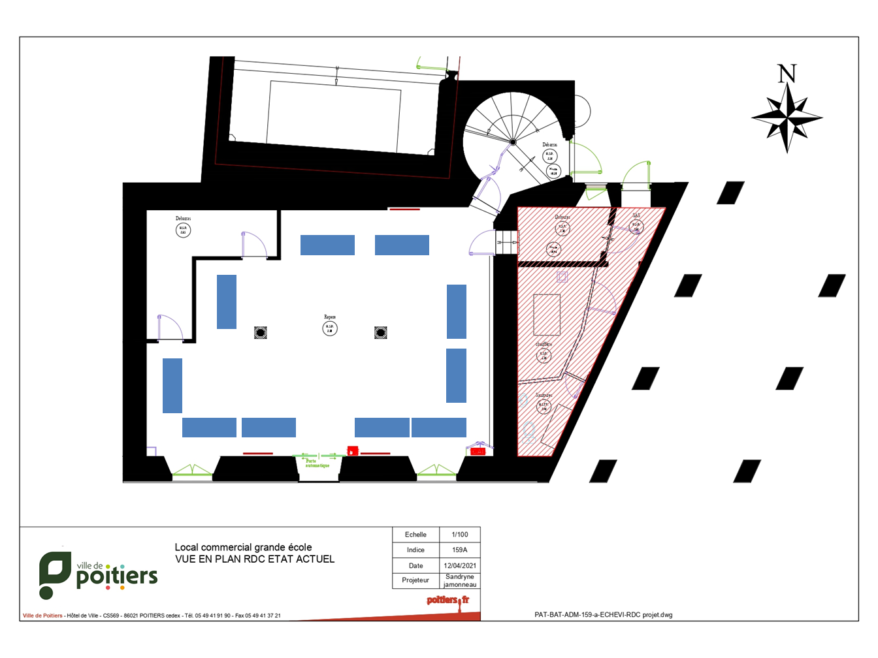

Dimensions :

